**htmEJERCICIOS PROPUESTOS DE**

**OYENTES DE EVENTOS Y DOM EN GENERAL**

**Ejercicio 1:**

Crear una página con un botón y una caja de texto.

Definir oyente de evento click para el botón. Controlar el evento readystateChange del objeto document.

En la caja de texto se mostrará el número de veces que se hace click sobre el botón.

**Ejercicio 2:**

A partir de la siguiente imagen:

Desarrollar el código javascript que permita:

Definir el oyente de evento para cada caja de texto de manera que permita controlar el teclado (keydown, keyup… lo que estimemos)

Si estando en la caja Nombre, se presiona la tecla “Intro”, código ASCII 13, el foco pasará a contraseña.

Si estando en la caja Contraseña se presiona “Intro”, se invocará una función llamada “Transmisión” y que lo único que haga se mostrar un mensaje “Iniciando transmisión”.

**Ejercicio 3:**

Crear un documento HTML, “Identifica-tecla”, sin elemento alguno, que permita visualizar mediante un alert la tecla que ha sido pulsada.

Se deberá definir oyente de evento.

**Ejercicio 4:**

A partir del siguiente código:

<!DOCTYPE html>

<html lang="en">

<head>

    <meta charset="UTF-8">

    <meta http-equiv="X-UA-Compatible" content="IE=edge">

    <meta name="viewport" content="width=device-width, initial-scale=1.0">

    <title>Document</title>

</head>

<body>

    <div id="cabecera"><h2>Estudiando el BOM</h2>

    <h3>Ejemplos JavaScript</h3></div>

    <div style="color:blue; margin:20px;" id ="irAdelante">Ir adelante</div>

    <div style="color:blue; margin:20px;" id ="irAtras">Ir atras </div>

    <a href="https://www.iestetuan.es">Pulsa para generar un avance y poder volver atrás con back</a>

</body>

</html>

Desarrollar el script que permita controlar, mediante oyentes de evento, el forward y el back del objeto history.

**Ejercicio 5:**

Dado el siguiente código:

<!DOCTYPE html>

<html>

  <head>

    <meta charset="utf-8">

    <title>Otro de control rápido</title>

</head>

  <body>

        <label>Elija un sabor de nieve:

        <select class="nieve">

            <option value="">Seleccione Uno …</option>

            <option value="chocolate">Chocolate</option>

            <option value="sardina">Sardina</option>

            <option value="vainilla">Vainilla</option>

        </select>

    </label>

    <div class="resultado"></div>

  </body>

</html>

Elaborar el código que asigne oyente de evento "change" al select anterior. No sabemos qué item ocupa en el formulario.

Y controlar que el texto del elemento seleccionado se visualice en el div.

Se deberá controlar el objeto evento para presentar el valor del desplegable.

**Ejercicio 6:**

A partir del siguiente código:

<html>

<head>

<title>Ejemplo de parámetro de objeto de evento</title>

</head>

<body>

<p>Para ver las coordinadas del ratón haga clic en cualquier lugar de esta página.</p>

</body>

</html>

Desarrollar código Javascript que permita visualizar mediante un alert, las coordeanadas x e y de relativas a la posición en la que el cliente hace click sobre la pantalla.

**Ejercicio 7:**

A partir del código dado.

<!DOCTYPE html>

<html lang="en">

<head>

    <meta charset="UTF-8">

    <meta http-equiv="X-UA-Compatible" content="IE=edge">

    <meta name="viewport" content="width=device-width, initial-scale=1.0">

    <title>Eje1 uso checkbox, botones y textbox </title>

</head>

<body>

    <CENTER>

        <form name="CONTROLES">

        <a>DATOS DEL PEDIDO</a>

        <p><b>Nombre y Apellidos:</b>

        <input type="textbox" name="nombre">

        <p><b>Forma de pago:</b><b>

        <input type="radio" name="GRUPORADIO" value="Mensual"></b>Mensual

        <input type="radio" name="GRUPORADIO" value="Trimestral">Trimestral

        <input type="radio" name="GRUPORADIO" value="Anual">Anual

        </p>

        <p><b>Accesorios</b><b>:

        <input type="checkbox" name="AIRE" value="Aire Acondicionado"></b>Aire Acondicionado

        <input type="checkbox" name="ELEVALUNAS" value="Elevalunas Eléctrico">Elevalunas Eléctrico

        <input type="checkbox" name="RADIO" value="RadioCD">RadioCD

        </p>

        <input type="button" value="Calcular" name="Calcular">

        <b>TOTAL:</b> <input type="text" name="TOTAL" size="10" value=0 READONLY>Euros

        <input type="button" value="Ver selecciones" name="VER">

        </form>

        </CENTER>

</body>

</html>

Desarrollar el código javascript que permita definir oyentes de eventos de los elementos necesarios y realizar las operaciones que cumplan con su funcionalidad.

Nota: Este ejercicio se realizó en la primera evaluación con manejadores de eventos.

**Ejercicio 8:**

Crear un documento HTML inicialmente vacío, pero que al terminar de generar el DOM inserte dinámicamente en el body una tabla de 5x5 celdas y mediante eventos, alterne el color de fondo de estas celdas cada vez que el usuario haga clic sobre ellas.

**Ejercicio 9:**

A partir del siguiente código:

<!DOCTYPE HTML>

<html lang="en">

<head>

    <meta charset="UTF-8">

    <meta http-equiv="X-UA-Compatible" content="IE=edge">

    <meta name="viewport" content="width=device-width, initial-scale=1.0">

    <title>Eliminando oyentes de evento</title>

</head>

<body >

<textarea id='click-target' rows='5' cols='30'></textarea>

<div>

<p id='mouse-over-target'>Pasa el mouse sobre este párrafo</p>

</div>

</body>

</html>

Desarrolla el código que permita cambiar el color de fondo del documento, de blanco a amarillo y viceversa, al hacer click sobre el textarea.

Igualmente, deberá permitir anular el evento anterior si el ratón se pasa sobre el párrafo. Este hecho se visualizará mediante un alert con el mensaje “evento anulado”.

**Ejercicio 10:**

Desarrollar la página que permita lo siguiente:

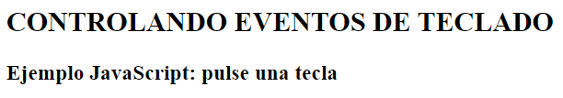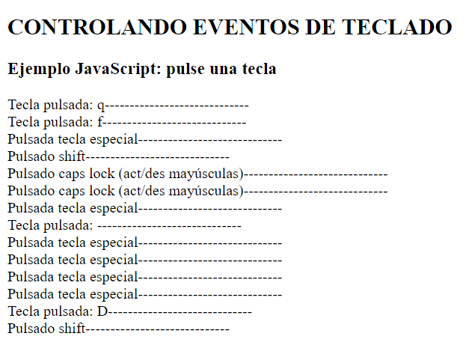

Controlar dos eventos:

El evento de presionar la tecla y el evento de soltar la tecla.

El presionar nos proporcionará los caracteres habituales y detectará si es un carácter especial distinto del 0 y el enter, y si es la tecla ctrl y alt.

El evento soltar tecla controlará el shift y bloq mayus.